**Wózki na zakupy - wygodne i stylowe**

**Chodzenie na zakupy jest dla Ciebie udręką, ponieważ wiąże się z dźwiganiem ciężkich reklamówek? Rozwiązaniem Twojego problemu będą nowoczesne, wygodne i stylowe <strong>wózki na zakupy</strong>!**

**Wózki na zakupy to praktyczny i stylowy dodatek**

Specjalne wózki, przydadzą się szczególnie kiedy planujesz duże zakupy.

**Czym charakteryzują się wózki na zakupy?**

[Wózki na zakupy](https://slontorbalski.pl/wozki-zakupowe-10225) to specjalne, niewielkich rozmiarów wózeczki z rączką. Mimo, iż nie zajmują wiele miejsca i są stosunkowo lekkie, pomieszczą naprawdę duże zakupy. Przypominają nieco małe walizki podręczne i są równie wygodne. Dzięki nim, nie trzeba nieść ciężkich zakupów w rękach, a można je wieźć za sobą lub przed sobą.

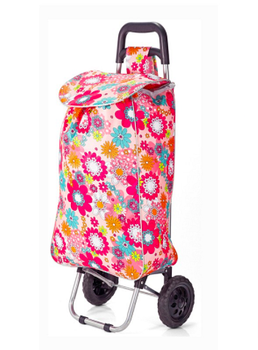

**Na co zwrócić uwagę podczas ich wyboru?**

Jeśli zdecydujesz się na zakup wózka na zakupy, zwróć koniecznie uwagę na następujące kwestie. **Wózki na zakupy** posiadają zazwyczaj dwa koła. Warto sprawdzić czy są to koła pompowane, czy też nie, a także czy wygodnie nam się je prowadzi. Dobrze jest także upewnić się, że wózek wykonany został z wytrzymałego materiału i posiada mocne szycia. Ostatnią kwestią jest oczywiście ogólny wygląd wózka. Tutaj najlepiej jest kierować się swoim indywidualnym gustem a także stylem ubierania się.